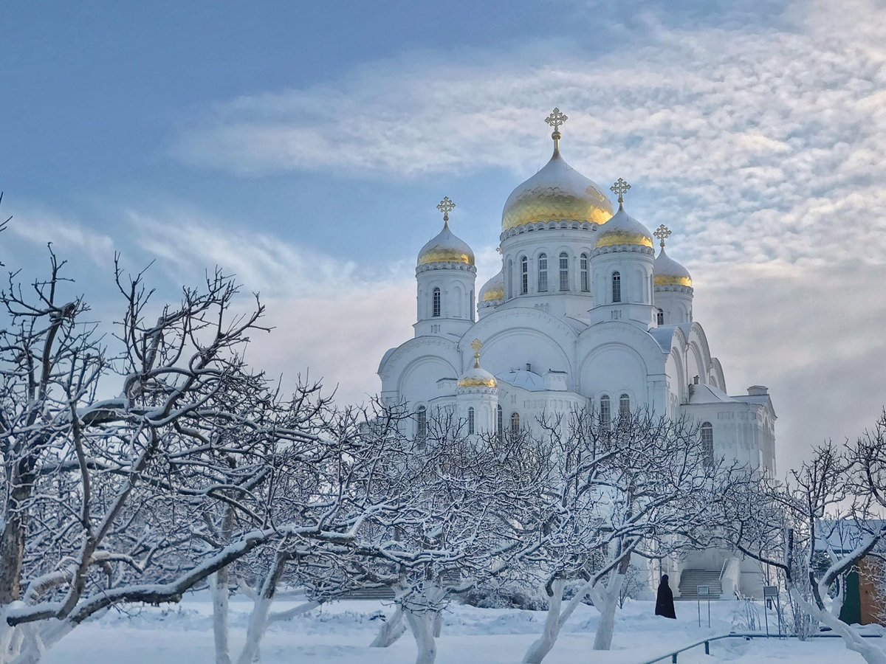

ПАЛОМНИЧЕСКАЯ СЛУЖБА ЗАДОНСКОГО РОЖДЕСТВО-БОГОРОДИЦКОГО МУЖСКОГО МОНАСТЫРЯ ОРГАНИЗОВЫВАЕТ ПОЕЗДКИ ПО СВЯТЫМ МЕСТАМ В ДЕКАБРЕ 2022 г. ПО СЛЕДУЮЩИМ МАРШРУТАМ:

ДЕКАБРЬ

1. ОПТИНА ПУСТЫНЬ – ШАМОРДИНО - КЛЫКОВО
Введенская Оптина пустынь – Казанская Амвросиевская пустынь – Спаса Нерукотворного пустынь
Богослужения. Мощи прпп. Оптинских старцев.
Часовня новомучеников оптинских.
Келья и могилка схимон. Сепфоры (Шнякиной). Источники.
Отправление 1 декабря (четверг) в 21:00.
Возвращение 3 декабря.

2. ЗАДОНСК
Рождество-Богородицкий мужской монастырь
Божественная Литургия. Соборование.
Мощи свт. Тихона Задонского.
Отправление 3 декабря (суббота) в 06:00.
Возвращение 3 декабря.

3. СВЯТЫНИ МИЧУРИНСКА
Свято-Троицкий монастырь – Боголюбский собор –
храм в честь иконы Пресвятой Богородицы
«Всех скорбящих Радость»
Божественная Литургия. Чудотворные иконы.
Могилка схимон. Серафимы (Белоусовой).
Отправление 4 декабря (воскресенье) в 06:00.
Возвращение 4 декабря.

4. ВОРОНЕЖ
Алексиево-Акатов женский монастырь
Божественная Литургия в день празднования памяти
свт. Митрофана Воронежского. Мощи свт. Митрофана.
Отправление 6 декабря (вторник) в 06:00.
Возвращение 6 декабря.

5. РЯЗАНЬ
Иоанно-Богословский мужской монастырь
Богослужение в день памяти иконы Пресвятой Богородицы «Корчемная-Знамение».
Чудотворная икона ап. и ев. Иоанна Богослова.
Мощи свв. угодников Божиих.
Отправление 9 декабря (пятница) в 23:00.
Возвращение 11 декабря.

6. ЗАДОНСК
Рождество-Богородицкий мужской монастырь
Божественная Литургия. Соборование.
Мощи свт. Тихона Задонского.
Отправление 10 декабря (суббота) в 06:00.
Возвращение 10 декабря.

7. с. ТРОЕКУРОВО
Свято-Димитриевский Иларионовский
Троекуровский женский монастырь
Божественная Литургия. Молебен о болящих. Соборование.
Отправление 15 декабря (четверг) в 06:00.
Возвращение 15 декабря.

8. ДИВЕЕВО – АРЗАМАС
Свято-Троицкий Серафимо-Дивеевский женский монастырь – Арзамасский Николаевский женский монастырь
Богослужения. Мощи прп. Серафима Саровского и прп. жен дивеевских. Канавка Пресвятой Богородицы. Источники. Икона Пресвятой Богородицы
«Избавление от бед страждущих».
Отправление 16 декабря (пятница) в 20:00.
Возвращение 18 декабря.

9. с. ВОРОН-ЛОЗОВКА
Михаило-Архангельский храм
Божественная Литургия в день памяти вмц. Варвары.
Молебен. Мироточивые иконы.
Отправление 17 декабря (суббота) в 06:30.
Возвращение 17 декабря.

10. ЗАДОНСК
Рождество-Богородицкий мужской монастырь
Божественная Литургия в день памяти
свт. Николая Чудотворца. Молебен.
Мощи свт. Тихона Задонского.
Отправление 19 декабря (понедельник) в 06:00.
Возвращение 19 декабря.

11. БЕЛГОРОД
Преображенский кафедральный собор
Божественная Литургия в день памяти свт. Иоасафа,
еп. Белгородского. Молебен. Мощи свт. Иоасафа.
Отправление 22 декабря (четверг) в 23:00.
Возвращение 23 декабря.

12. ЗАДОНСК
Рождество-Богородицкий мужской монастырь
Божественная Литургия. Соборование.
Мощи свт. Тихона Задонского.
Отправление 24 декабря (суббота) в 06:00.
Возвращение 24 декабря.

13. МОСКВА – ИСТРА
Покровский женский монастырь –
Воскресенский Ново-Иерусалимский монастырь
Божественная Литургия. Мощи св. блж. Матроны Московской. Новый Иерусалим. Экскурсии.
Отправление 24 декабря (суббота) в 21:00.
Возвращение 25 декабря.

14. с. КСИЗОВО
Никольский храм
Божественная Литургия в день памяти свт. Спиридона Тримифунтского. Чудотворная икона Пресвятой Богородицы «Тихвинская». Мощи свв. угодников Божиих.
Отправление 25 декабря (воскресенье) в 06:30.
Возвращение 25 декабря.

15. с. СЕЗЕНОВО
Сезеновский Иоанно-Казанский женский монастырь
Божественная Литургия в день памяти прп. Иоанна Сезеновского. Мощи сезеновских святых.
Отправление 27 декабря (вторник) в 06:30.
Возвращение 27 декабря.

16. с. КРУТЫЕ ХУТОРА
Благовещенский храм
Ночная Божественная Литургия в день памяти св. мч. Вонифатия. Молебен. Мощи свв. угодников Божиих.
Отправление 31 декабря (суббота) в 21:00.
Возвращение 1 января.

ПОДРОБНАЯ ИНФОРМАЦИЯ ПО ТЕЛЕФОНУ ПАЛОМНИЧЕСКОГО ОТДЕЛА:
+7 (4742) 25-03-65.

МЫ В СОЦИАЛЬНЫХ СЕТЯХ:
https://vk.com/palom48
https://ok.ru/palom48

